村镇银行柜面业务系统操作手册



2020年12月22日

票据业务

银行承兑汇票

银行承兑汇票承兑

基本信息
菜单/交易名称 | 银行承兑汇票承兑
菜单/交易代码 | 542010
功能说明 | 本交易用于承兑申请人向开户行申请办理银行承兑汇票业务时，经审批后由其开户行进行承兑时的处理。
操作机构 | 开办票据业务的机构
操作角色 | 票据业务账务处理角色柜员
授权/复核机构 | 存在敞口金额时总行授权/无敞口金额时本机构授权；需换人复核
授权/复核角色 | 总行07级主管/本机构05级主管
打印输出 | 表外收入传票、银行承兑汇票、收费凭证

操作界面及栏位说明
操作界面1：
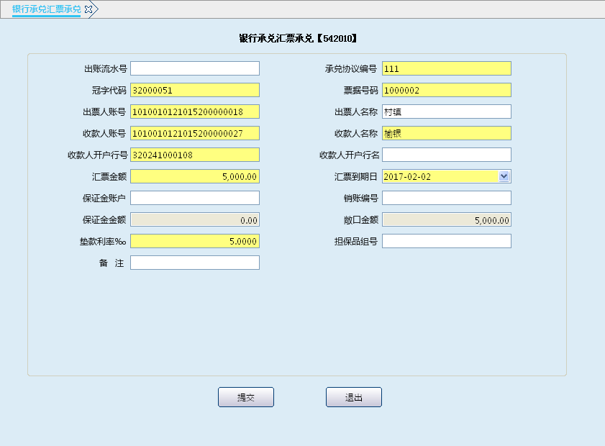
栏位说明1：
序号 | 栏位名称 | 输入/输出 | 输入形式 | 数据类型 | 缺省值 | 说明/检查/输入设备
 | 出账流水号 | 输入 | 文本框 | 数值型 |  | 此项为空，关联信贷管理系统的机构输入。
 | 承兑协议编号 | 输入 | 文本框 | 数值型 |  | 必输项，根据信贷部门签立的承兑协议编号输入。
 | 冠字代码 | 输入 | 文本框 | 数值型 |  | 必输项，按实际柜员尾箱银行承兑汇票冠字代码输入。
 | 票据号码 | 输入 | 文本框 | 数值型 |  | 必输项，输入柜员尾箱中的可使用的银行承兑汇票最小号码。
 | 出票人账号 | 输入 | 文本框 | 数值型 |  | 必输项，输入出票人在本机构开户的存款账号。
 | 出票人名称 | 输出 | 文本框 | 数值型 |  | 必输项，系统根据输入的出票人账号，反显出票人名称。
 | 收款人账号 | 输入 | 文本框 | 数值型 |  | 必输项，输入收款人账号。
 | 收款人名称 | 输入 | 文本框 | 数值型 |  | 必输项，输入收款人名称。
 | 收款人开户行号 | 输入 | 文本框 | 数值型 |  | 必输项，输入收款人开户行行号。
 | 收款人开户行名 | 输入 | 文本框 | 数值型 |  | 必输项，输入收款人开户行行名。
 | 汇票金额 | 输入 | 文本框 | 数值型 |  | 必输项，根据承兑协议输入汇票金额。
 | 汇票到期日 | 输入 | 日期框 | 日期型 |  | 必输项，输入银行承兑汇票的到期日。
 | 保证金账户 | 输入 | 文本框 | 数值型 |  | 必输项，输入存入的保证金账号。
 | 销账编号 | 输入 | 文本框 | 数值型 |  | 必输项，输入保证金账户对应的销账编号。
 | 保证金金额 | 输出 | 文本框 | 数值型 |  | 根据保证金账户输出反显保证金金额。
 | 敞口金额 | 输出 | 文本框 | 数值型 |  | 敞口金额＝汇票金额 –保证金金额，系统自动计算系统反显
 | 垫款利率 | 输入 | 文本框 | 数值型 |  | 输入到期收款发生垫款时，垫款的利率。
 | 担保品组号 | 输入 | 文本框 | 数值型 |  | 如果存在敞口金额必须有担保品 。
 | 备注 | 输入 | 文本框 | 数值型 |  | 根据需要输入。
操作界面2：
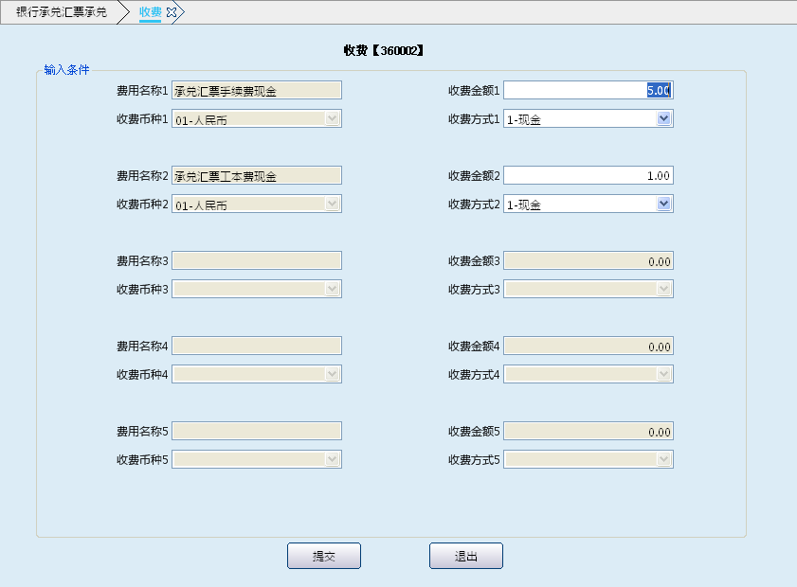

栏位说明2：
序号 | 栏位名称 | 输入/输出 | 输入形式 | 数据类型 | 缺省值 | 说明/检查/输入设备
 | 费用名称 | 输入 | 文本框 | 字符型 | 承兑汇票手费费现金 | 必输项，自动反显
 | 收费金额 | 输入 | 文本框 | 数值型 | 承兑汇票工本费现金 | 必输项，自动反显
 | 收费币种 | 输入 | 列表框 | 字符型 | 人民币 | 必输项，自动反显
 | 收费方式 | 输入 | 列表框 | 字符型 | 现金 | 必输项， 支持现金、转账两种方式付费
 | 费用名称 | 输入 | 文本框 | 字符型 | 承兑汇票手费费现金 | 必输项，自动反显
 | 收费金额 | 输入 | 文本框 | 数值型 | 承兑汇票工本费现金 | 必输项，自动反显
 | 收费币种 | 输入 | 列表框 | 字符型 | 人民币 | 必输项，自动反显
 | 收费方式 | 输入 | 列表框 | 字符型 | 现金 | 必输字段 支持现金、转账两种方式付费
操作界面3：
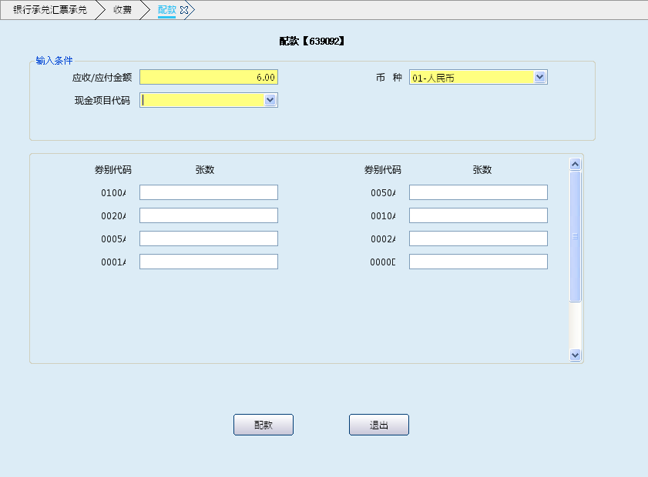

栏位说明3：
序号 | 栏位名称 | 输入/输出 | 输入形式 | 数据类型 | 缺省值 | 说明/检查/输入设备
 | 应收/应付金额 | 输出 | 文本框 | 数值型 |  | 反显
 | 币种 | 输出 | 列表框 | 字符型 |  | 反显
 | 现金项目代码 | 输入 | 列表框 | 字符型 |  | 反显
 | 券别代码 | 输出 | 文本框 | 字符型 |  | 反显
 | 张数 | 输入 | 文本框 | 数值型 |  | 根据实际券别录入

操作流程
客户只有在本机构开立存款账户与保证金账户、存入相应金额保证金的前提下，才可以申请承兑银行承兑汇票。对于活期保证金，柜员先启动活期存款开户交易(270900)，再启动活期存款转账(270800)或活期存款现金存入交易(270700)存入保证金；对于定期保证金，柜员启动定期存款开户交易(272900)，存入定期保证金，定期保证金开户要求签发证实书。开立保证金账户时，产品代码一定要选择“单位承兑汇票保证金”。
一、不关联信贷管理系统操作流程
对于没有使用信贷管理系统的机构，如果保证金金额不足，存在敞口金额时，应先由担保品管理员及额度柜员建立担保品及银行承兑汇票敞口额度。
- 柜员接到业务部门签署的“银行承兑协议”、客户提交的存入保证金存款回单与开户证实书等相关资料后，进行审查。审查内容：(1)银行承兑协议是否有本行和承兑申请人签章；(2)出票人是否在本机构开立存款账户；(3)是否按规定交足保证金。
- 审查无误后，启动银行承兑汇票承兑交易（542010），录入承兑协议编号、冠字代码、票据号码、出票人账号，出票人名称、收款人账号、收款人名称、收款人开户行号、汇票金额等相关信息后提交，系统自动关联收费交易，收取手续费、工本费，录入相关信息后提交，生成复核号。
- 换人复核后系统提示主管授权。当存在敞口金额时，需07级主管授权；当不存在敞口金额时，需05级主管授权。
- 经主管授权成功后，按提示打印表外收入传票、银行承兑汇票、收费凭证。
- 收费凭证加盖业务讫章；银行承兑汇票由出票人签章后，交汇票专用章保管人员在“承兑行签章”处加盖汇票专用章，并由授权的经办人签章，然后将汇票第二、三联、一份承兑协议及收费凭证第二联交与出票人，汇票第一联、一份承兑协议（副本）、开户证实书由汇票经办员专夹保管并登记。收费凭证第一、三联作记账凭证入传票管理。
- 交易结束后，退出本交易。

注意事项
- 信贷管理系统未上线的机构，银行承兑汇票敞口金额受额度子系统控制。
- 若保证金账户为定期保证金账户时，银行承兑汇票的到期日不能小于保证金的到期日。
- 申请人账户和保证金账户应属于同一客户并且在同一机构开立。
- 在签订担保合同时，担保品合同到期日应大于承兑汇票到期日。

账务处理
收：1250010 承兑汇票—银行承兑汇票应收款
借：10110010 现金－库存现金或 2011 活期存款
贷：26210099 其他应付款－应付其他款项（凭证工本费）
贷：51110042 手续费收入－结算业务手续费收入
付：1010010/1010020 空白重要凭证－银行承兑汇票在库户/在用户

相关制度
- 银行承兑汇票申请人的资格和条件：
（1）在村镇银行开立存款账户，依法从事经营活动的企业法人和其他经济组织；
（2）与承兑银行具有真实的委托付款关系；
（3）资信状况良好，具有支付汇票金额的可靠资金来源；
（4）具有真实有效合法的商品购销合同，并购销合同中约定使用银行承兑汇票结算方式。
- 签发银行承兑汇票必须记载下列事项：
（1）表明“银行承兑汇票”的字样；
（2）无条件支付的委托；
（3）确定的金额；
（4）付款人的名称；
（5）收款人的名称；
（6）出票日期；
（7）出票人签章。
欠缺记载上列事项之一的，银行承兑汇票无效。
- 各村镇银行必须在授权权限范围内办理银行承兑汇票承兑业务。
- 银行承兑汇票的付款期限，最长不得超过6个月，从汇票承兑之日起至汇票到期日止，承兑时须在汇票上注明承兑汇票的承兑日和到期日。
- 敞口金额是银行承兑汇票票面金额扣除保证金后的余额，敞口金额须提供村镇银行同意接受的担保，按照贷款进行审批和管理。
- 承兑银行需按相关规定收取承兑手续费。（现人行收费标准为票面金额的万分之五）
- 银行承兑汇票的出票人应于汇票到期前将票款足额交存开户银行。承兑银行应在汇票到期日或到期日后的见票当日支付票款。
- 银行承兑汇票的出票人于汇票到期日未能足额交存票款时，承兑银行除凭票向持票人无条件付款外，对出票人尚未支付的承兑金额应转作逾期贷款。有抵押物的，按信贷管理的有关要求进行处理。
- 银行承兑汇票到期收款。按承兑金额依据扣款顺序将款项转入应解汇款账户，其扣款顺序为：承兑人的结算账户、保证金存款户、承兑垫款。
- 若持票人所持银行承兑汇票丧失，可由失票人通知付款人挂失止付。失票人应填写挂失止付通知书。
- 付款人收到挂失止付通知书后，查明挂失票据确未付款的，应立即办理票据挂失，暂停支付。付款人自收到挂失止付通知书之日起12日内没有收到人民法院的止付通知书的，自第13日起，挂失止付失效，持票人提示付款并依法向持票人付款的，不再承担责任。但是，付款人不得恶意或重大过失付款。
- 银行承兑汇票丧失，持票人可凭人民法院出具的其享有票据证明，向承兑行请求付款。

银行承兑汇票到期收款

基本信息
菜单/交易名称 | 银行承兑汇票到期收款
菜单/交易代码 | 542020
功能说明 | 银行承兑汇票到期日当天系统未执行批量到期扣款前，持票人提示付款时柜员执行此交易收取票据资金，然后再执行银行承兑汇票注销结清交易向客户支付票据资金。
操作机构 | 开办票据业务的机构
操作角色 | 票据业务账务处理角色柜员
授权/复核机构 | 无
授权/复核角色 | 无
打印输出 | 银行承兑汇票到期扣款客户回单、银行承兑汇票到期扣款记账凭证、定期保证金打印存款利息凭证

操作界面及栏位说明
操作界面1：
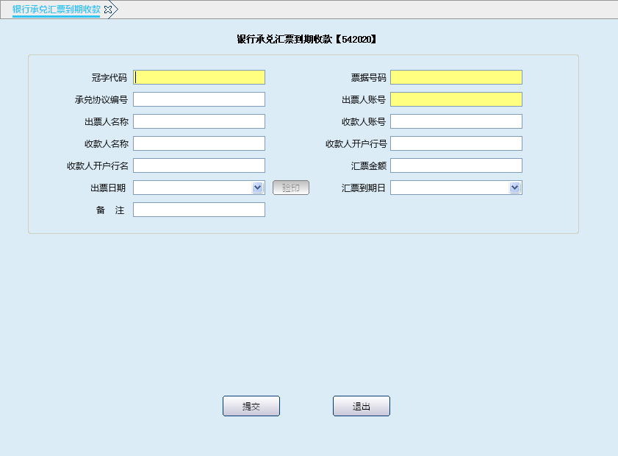
栏位说明1：
序号 | 栏位名称 | 输入/输出 | 输入形式 | 数据类型 | 缺省值 | 说明/检查/输入设备
 | 冠字代码 | 输入 | 文本框 | 数值型 |  | 输入需要进行到期收款的银行承兑汇票冠字代码
 | 票据号码 | 输入 | 文本框 | 数值型 |  | 输入需要到期收款的银行承兑汇票的票据号码
 | 承兑协议编号 | 输出 | 文本框 | 数值型 |  | 根据汇票号码输出原汇票信息
 | 出票人账号 | 输出 | 文本框 | 数值型 |  | 根据汇票号码输出原汇票信息
 | 出票人名称 | 输出 | 文本框 | 字符型 |  | 根据汇票号码输出原汇票信息
 | 收款人账号 | 输出 | 文本框 | 数值型 |  | 根据汇票号码输出原汇票信息
 | 收款人名称 | 输出 | 文本框 | 字符型 |  | 根据汇票号码输出原汇票信息
 | 收款人开户行行号 | 输出 | 文本框 | 数值型 |  | 根据汇票号码输出原汇票信息
 | 收款人开户行行名 | 输出 | 文本框 | 字符型 |  | 根据汇票号码输出原汇票信息
 | 汇票金额 | 输出 | 文本框 | 数值型 |  | 根据汇票号码输出原汇票信息
 | 出票日期 | 输出 | 日期框 | 日期型 |  | 根据汇票号码输出原汇票信息
 | 汇票到期日 | 输出 | 日期框 | 日期型 |  | 根据汇票号码输出原汇票信息
 | 备注 | 输出 | 文本框 | 字符型 |  | 根据汇票号码输出原汇票信息

操作流程
一、银行承兑汇票到期日当日收款
- 银行承兑汇票到期日当天持票人持票到承兑行直接提示付款，此时系统还未执行批量到期收款，柜员应先启动银行承兑汇票到期收款交易（542020），再启动银行承兑汇票注销结清交易（542030）进行处理。
- 柜员收到持票人提交的提示付款申请书和银行承兑汇票第二联，抽出专夹保管的银行承兑汇票第一联和承兑协议副本，进行核对审查，并查询该汇票是否挂失，同时还应审查提示付款申请书内容填写是否正确，是否注明汇票号码、金额、持票人的账号及开户行、申请付款的原因、持票人的签章。审查无误后，在提示付款申请书上登记持票人或被委托人的身份证明，并要求其签名。
- 审核无误后，柜员启动银行承兑汇票到期收款交易(542020)，输入银行承兑汇票冠字代码及票据号码后，其余信息自动系统反显系统自动按出票人存款账户、保证金账户顺序扣款。若保证金账户为定期保证金，系统会联动保证金销户并结计保证金账户利息，如保证金账户有多余款，则系统自动将多余款转入出票人的存款账户中，活期保证金户不结息。如存款账户、保证金账户不足支付，则系统自动将不足支付的差额挂入“130820 垫款”—银行承兑汇票垫款（银行承兑汇票垫款待转户）。
- 垫款的处理。
不关联信贷管理系统：如果产生垫款，通知信贷部门发放逾期贷款，原担保品须先作出库再重新入库，产生新的担保品组号与银行承兑汇票垫款建立新的关联。
- 交易成功后，提示打印银行承兑汇票到期扣款客户回单、银行承兑汇票到期扣款记账凭证，若保证金为定期保证金，还需打印存款利息凭证。
- 柜员在银行承兑汇票到期扣款客户回单、银行承兑汇票到期扣款记账凭证加盖业务讫章，客户回单交客户，记账凭证与提示付款申请书入传票管理。
- 交易结束后，退出本交易。
二、批量银行承兑汇票到期收款
- 批量到期收款。系统在银行承兑汇票到期日营业终了进行批量处理，产生银行承兑汇票到期处理清单，银行承兑汇票到期扣款客户回单，银行承兑汇票定期保证金利息转存清单，利息凭证。
- 接收清单、发放垫款。次日由营业机构接收打印批处理产生的各清单及回单。柜员接到清单后，启动查询承兑汇票登记簿交易(548010)，按“票据到期日期”对银行承兑汇票登记簿进行查询，核对到期处理清单。如果批处理失败，手工启动银行承兑汇票到期收款交易(542020)。
- 柜员在打印的客户回单上加盖业务讫章，交出票人。银行承兑汇票到期处理清单打印两份，一份与银行承兑汇票定期保证金利息转存清单、利息凭证一并入传票管理，另一份交信贷部门。信贷部门根据清单上的垫款金额发放逾期贷款（银行承兑汇票垫款），同时向客户发出垫款通知，进行贷款催收。

注意事项
批量银行承兑汇票到期收款，如遇法定节假日顺延。

账务处理
- 存款户余额足
借：2011 活期存款
贷：24310020 应解汇款－应解款项（银行承兑汇票到期收款户）
- 存款户余额不足，扣保证金户。
借：2011 活期存款
借：25111010保证金－单位保证金－承兑汇票活期保证金
或 25111060 保证金－单位保证金－承兑汇票定期保证金
贷：24310020 应解汇款－应解款项（银行承兑汇票到期收款户）
定期保证金余款、利息转出票人存款户分录：
借：25111060保证金－单位保证金－承兑汇票定期保证金
借：26111010 利息支出－保证金利息支出
贷：26530099应缴代扣利息税－代扣缴其他利息税
贷：2011活期存款
- 到期不能足额支付票款，发生垫款。
借：2011 活期存款
借：25111010保证金－单位保证金－承兑汇票活期保证金
或 25111060 保证金－单位保证金－承兑汇票定期保证金
借：130820 垫款—银行承兑汇票垫款（银行承兑汇票垫款待转户）
贷：24310020 应解汇款－应解款项（银行承兑汇票到期收款户）
定期保证利息转出票人存款户分录：
借：26111010 利息支出－保证金利息支出
贷：26530099应缴代扣利息税－代扣缴其他利息税
贷：2011活期存款
- 批量银行承兑汇票到期收款账务处理与银行承兑汇票到期收款相同。

银行承兑汇票注销结清

基本信息
菜单/交易名称 | 银行承兑汇票注销结清
菜单/交易代码 | 542030
功能说明 | 本交易用于承兑申请人持未用银行承兑汇票向开户行营业机构申请注销或持票人向营业机构直接提示付款。
操作机构 | 开办票据业务的机构
操作角色 | 票据业务账务处理角色柜员
授权/复核机构 | 本机构
授权/复核角色 | 05级主管柜员
打印输出 | 表外付出传票、在手工填制的特种转账借贷方凭证上打印流水号

操作界面及栏位说明
操作界面：
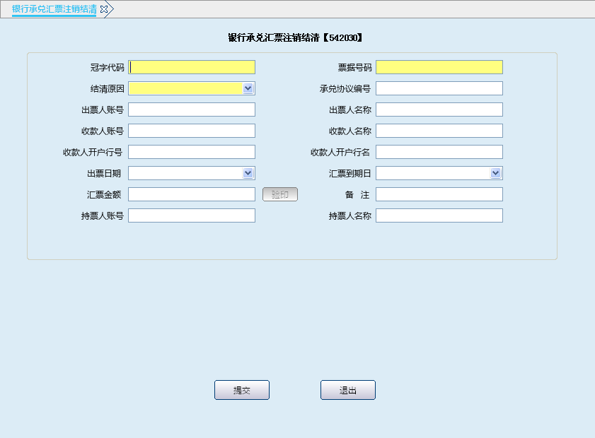
栏位说明：
序号 | 栏位名称 | 输入/输出 | 输入形式 | 数据类型 | 缺省值 | 说明/检查/输入设备
 | 冠字代码 | 输入 | 文本框 | 数值型 |  | 输入需注销结清的银行承兑汇票的冠字代码
 | 票据号码 | 输入 | 文本框 | 数值型 |  | 输入需注销结清的银行承兑汇票的号码
 | 结清原因 | 输出 | 列表框 | 字符型 |  | 列表选择：  1. 提示付款  2. 未到期退回  3. 超期退回
 | 承兑协议编号 | 输出 | 文本框 | 字符型 |  | 根据汇票号码输出原汇票信息
 | 出票人账号 | 输出 | 文本框 | 数值型 |  | 根据汇票号码输出原汇票信息
 | 出票人名称 | 输出 | 文本框 | 字符型 |  | 根据汇票号码输出原汇票信息
 | 收款人账号 | 输出 | 文本框 | 数值型 |  | 根据汇票号码输出原汇票信息
 | 收款人名称 | 输出 | 文本框 | 字符型 |  | 根据汇票号码输出原汇票信息
 | 收款人开户行行号 | 输出 | 文本框 | 数值型 |  | 根据汇票号码输出原汇票信息
 | 收款人开户行行名 | 输出 | 文本框 | 字符型 |  | 根据汇票号码输出原汇票信息
 | 出票日期 | 输出 | 日期框 | 日期型 |  | 根据汇票号码输出原汇票信息
 | 汇票到期日 | 输出 | 日期框 | 日期型 |  | 根据汇票号码输出原汇票信息
 | 汇票金额 | 输出 | 文本框 | 数值型 |  | 根据汇票号码输出原汇票信息
 | 备注 | 输出 | 文本框 | 字符型 |  | 根据汇票号码输出原汇票信息

操作流程
一、持票人直接提示付款注销结清
- 柜员在执行银行承兑汇票到期收款交易后，启动银行承兑汇票注销结清交易（542030）。
- 根据银行承兑汇票持有人所持票据输入冠字代码、票据号码，“结清原因”栏选择“1－提示付款”。系统自动反显承兑协议编号、出票人账号、出票人名称、汇票金额等信息，提交后生成复核号。
- 换人复核后，系统提示05级主管授权。
- 经主管授权成功后，按提示打印表外付出传票，在手工填制的特种转账借贷方凭证(一借两贷，转账原因注明XX号汇票提示付款)上打印流水号。
- 柜员在表外付出传票、特种转账借贷方凭证上加盖业务讫章。表外付出传票、特种转账借方凭证、一联特种转账贷方凭证、银行承兑汇票第一、二联、承兑协议副本入传票管理，另一联特种转账贷方传票交客户作回单或作同城提出及汇划依据。
- 交易成功后，退出本交易。
二、银行承兑汇票未用注销
柜员收到承兑申请人申请注销未使用的银行承兑汇票第二、三联及经业务部门审核同意的函件，抽出专夹保管的汇票第一联和承兑协议副本核对相符后，在各联汇票备注栏和承兑协议副本上注明“未用注销”字样，将第三联汇票加盖“业务用公章”退出票人。柜员启动银行承兑汇票注销结清交易（542030），分两种情况处理：
- 未到期退回。
（1）根据持票人所持票据输入冠字代码、票据号码，结清原因选择“未到期退回”，系统自动反显出票人账号，出票人名称，收款人账号，汇票金额等信息，提交成功系统自动生成复核号。
（2）换人复核后，提示05级主管授权。
（3）经主管授权成功后，按提示打印表外付出传票。
（4）柜员在表外付出传票上加盖业务讫章，同银行承兑汇票第一、二联、承兑协议副本一并入传票管理。
（5）交易成功后，退出本交易。
- 超期退回。
（1）根据持票人所持票据输入冠字代码、票据号码，结清原因选择“超期退回”，系统自动反显出票人账号，出票人名称，收款人账号，汇票金额等信息，提交成功系统自动生成复核号。
（2）换人复核后，提示05级主管授权。
（3）经主管授权成功后，按提示打印表外付出传票，在手工填制的特种转账借贷方凭证(一借两贷，转账原因注明XX号汇票超期退回)上打印流水号。
（4）柜员在表外付出传票、特种转账借贷方凭证上加盖业务讫章。表外付出传票、特种转账借方凭证、一联特种转账贷方凭证、银行承兑汇票第一、二联、承兑协议副本入传票管理，另一联特种转账贷方传票交客户作回单。
（5）如果银行承兑汇票超期未使用已发生垫款，交易执行后系统提示“该承兑汇票已经发生垫款，请归还垫款”。
（6）交易成功后，退出本交易。

注意事项
- 本机构承兑的银行承兑汇票若被异地贴现查询过，在执行银行承兑汇票注销结清交易（542030）时，系统会提示“该承兑汇票曾被××机构异地查询过”，提醒柜员仔细核对银行承兑汇票的真伪。
- 当持票人直接提示付款时，将票款转到持票人账户，若持票人不在本系统内开户，则将票款转到“46292099省辖汇兑汇差－待处理结算款项－其他待处理结算款项”过渡科目中，再通过同城提出、现代化支付系统等渠道将票款转入持票人账户。
- 当持票人未用退回或超期退回时将票款转入出票人账户。

账务处理
- 提示付款
付：1250010 承兑汇票—银行承兑汇票应收款
借：24310020 应解汇款－应解款项（银行承兑汇票到期收款户）
贷：2011 活期存款 （系统内通存户）
或：46292099 省辖汇兑汇差－待处理结算款项－其他待处理结算款项
- 未到期退回
付：1250010 承兑汇票—银行承兑汇票应收款
- 超期退回
付：1250010 承兑汇票—银行承兑汇票应收款
借：24310020 应解汇款－应解款项（银行承兑汇票到期收款户）
贷：2011 活期存款

银行承兑汇票登记簿查询

基本信息
菜单/交易名称 | 银行承兑汇票登记簿查询
菜单/交易代码 | 548010
功能说明 | 本交易用于查询银行承兑汇票的信息。
操作机构 | 开办票据业务的机构
操作角色 | 票据业务查询打印角色柜员
授权/复核机构 | 无
授权/复核角色 | 无
打印输出 | 银行承兑汇票登记簿、按“Crrl+T”键可进行快捷打印

操作界面及栏位说明
操作界面：
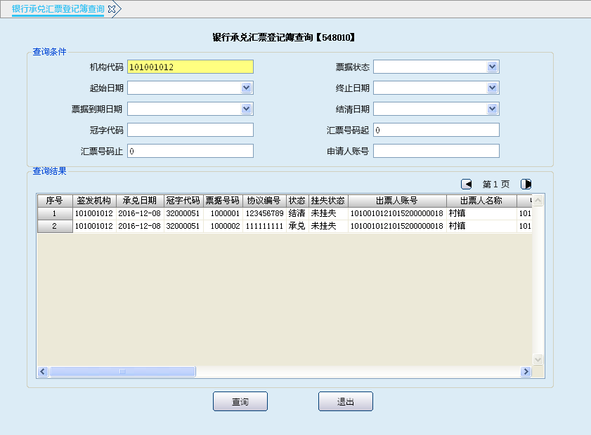
栏位说明：
序号 | 栏位名称 | 输入/输出 | 输入形式 | 数据类型 | 缺省值 | 说明/检查/输入设备
查询条件
 | 机构代码 | 输入 | 文本框 | 字符型 | 本机构 | 若输入他机构的机构代码，则只允许按“机构号＋票据状态＋票据号码＋申请人账号”查询
 | 票据状态 | 输入 | 列表框 | 字符型 |  | 列表选择 ：0承兑 1到期收款 2结清
 | 起始日期 | 输入 | 日期框 | 日期型 |  | 输入需查询的起始日期
 | 终止日期 | 输入 | 日期框 | 日期型 |  | 输入需查询的终止日期
 | 票据到期日期 | 输入 | 日期框 | 日期型 |  | 输入需查询的承兑汇票的到期日期
 | 结清日期 | 输入 | 日期框 | 日期型 |  | 输入承兑汇票结清的日期
 | 冠字代码 | 输入 | 文本框 | 字符型 |  | 输入需查询的承兑汇票的冠字代码
 | 汇票号码起 | 输入 | 文本框 | 字符型 |  | 输入需查询的承兑汇票的起始号码
 | 汇票号码止 | 输入 | 文本框 | 字符型 |  | 输入需查询的承兑汇票的终止号码
 | 申请人账号 | 输入 | 文本框 | 字符型 |  | 输入需查询的申请人账号
查询结果
 | 签发机构 | 输出 | 文本框 | 数值型 |  | 输出查询结果
 | 承兑日期 | 输出 | 文本框 | 日期型 |  | 输出查询结果
 | 冠字代码 | 输出 | 文本框 | 数值型 |  | 输出查询结果
 | 票据号码 | 输出 | 文本框 | 数值型 |  | 输出查询结果
 | 协议编号 | 输出 | 文本框 | 字符型 |  | 输出查询结果
 | 状态 | 输出 | 文本框 | 字符型 |  | 输出查询结果
 | 挂失状态 | 输出 | 文本框 | 字符型 |  | 输出查询结果，1．挂失，2.未挂失
 | 出票人账号 | 输出 | 文本框 | 数值型 |  | 输出查询结果
 | 出票人名称 | 输出 | 文本框 | 字符型 |  | 输出查询结果
 | 收款人账号 | 输出 | 文本框 | 数值型 |  | 输出查询结果
 | 收款人名称 | 输出 | 文本框 | 字符型 |  | 输出查询结果
 | 收款人开户行行号 | 输出 | 文本框 | 数值型 |  | 输出查询结果
 | 收款人开户行名 | 输出 | 文本框 | 字符型 |  | 输出查询结果
 | 到期日 | 输出 | 文本框 | 日期型 |  | 输出查询结果
 | 汇票金额 | 输出 | 文本框 | 数值型 |  | 输出查询结果
 | 保证金账号 | 输出 | 文本框 | 数值型 |  | 输出查询结果
 | 保证金销账编号 | 输出 | 文本框 | 数值型 |  | 输出查询结果
 | 保证金金额 | 输出 | 文本框 | 数值型 |  | 输出查询结果
 | 垫款利率 | 输出 | 文本框 | 数值型 |  | 输出查询结果
 | 担保品组号 | 输出 | 文本框 | 数值型 |  | 输出查询结果
 | 备注 | 输出 | 文本框 | 字符型 |  | 输出查询结果
 | 结清方式 | 输出 | 文本框 | 字符型 |  | 输出查询结果
 | 垫款金额 | 输出 | 文本框 | 数值型 |  | 输出查询结果
 | 签发柜员 | 输出 | 文本框 | 字符型 |  | 输出查询结果
 | 签发授权柜员 | 输出 | 文本框 | 字符型 |  | 输出查询结果
 | 结清日期 | 输出 | 文本框 | 日期型 |  | 输出查询结果
 | 结清柜员 | 输出 | 文本框 | 字符型 |  | 输出查询结果
 | 结清授权柜员 | 输出 | 文本框 | 字符型 |  | 输出查询结果
 | 经办 | 输出 | 文本框 | 字符型 |  | 输出查询结果
 | 异地查询标志 | 输出 | 文本框 | 字符型 |  | 输出查询结果
 | 异地查询机构 | 输出 | 文本框 | 字符型 |  | 输出查询结果

操作流程
- 柜员根据需要启动查询承兑汇票登记簿交易（548010）。
- 柜员录入机构号、票据状态、起始日期、终止日期、票据到期日、结清日期、票据号吗、申请人账号等条件组合查询银行承兑汇票登记簿。可以查询银行承兑汇票的签发机构、承兑日期、票据冠字代码，票据号码，协议编号、状态、出票人名称、收款人名称、汇票金额等信息。
- 选择任意记录，点击“S”键，显示详细信息
- 查询结束后，退出本交易。

注意事项
- 银行承兑汇票登记簿按年打印装订保管，日常根据需要随时联机查询、打印。
- 银行承兑汇票可以进行单笔异地贴现查询，异地查询需授权，且只允许按“机构号＋票据状态＋票据号码＋申请人账号”进行查询。如曾被异地贴现查询过，系统会在登记簿中增加一个异地查询的标志，并登记异地查询机构。在执行“银行承兑汇票注销结清”交易时，系统会提示“该承兑汇票曾被××机构异地贴现查询”。
- 柜员可根据需要按“Ctrl+T”键选择打印机进行打印，其中打印项可灵活勾选确认。

银行承兑汇票出票行信息查询

基本信息
菜单/交易名称 | 银行承兑汇票出票行信息查询
菜单/交易代码 | 548160
功能说明 | 本交易用于查询维护的银行承兑汇票出票行信息。
操作机构 | 开办票据业务的机构
操作角色 | 票据业务查询打印角色柜员
授权/复核机构 | 无
授权/复核角色 | 无
打印输出 | 按“Crrl+T”键可进行快捷打印

操作界面及栏位说明
操作界面：
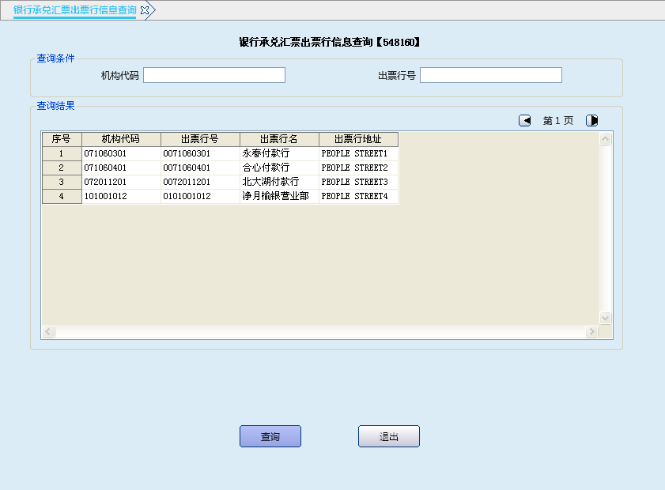
栏位说明1：
序号 | 栏位名称 | 输入/输出 | 输入形式 | 数据类型 | 缺省值 | 说明/检查/输入设备
查询条件
 | 机构代码 | 输入 | 文本框 | 字符型 |  | 输入需查询的机构号
 | 出票行号 | 输入 | 文本框 | 字符型 |  | 输入需查询的出票行号
查询结果
 | 机构代码 | 输出 | 文本框 | 字符型 |  | 系统反显
 | 出票行号 | 输出 | 文本框 | 字符型 |  | 系统反显
 | 出票行名 | 输出 | 文本框 | 字符型 |  | 系统反显
 | 出票行地址 | 输出 | 文本框 | 字符型 |  | 系统反显

操作流程
- 柜员根据需要启动银行承兑汇票出票行信息查询交易（548160）。
- 柜员输入机构代码或出票行号，可查询出对应的机构代码、出票行号、出票行名、出票行地址。若查询条件中机构代码与出票行号为空，可查询出所有出票行信息。
- 选择任意记录，点击“S”键，显示详细信息
- 查询结束后，退出该交易。

注意事项
- 承兑汇票出票行信息由村银联合清算中心后台维护，只有经村银联合清算中心后台维护后信息，在此交易才可以查询到。
- 柜员可根据需要按“Ctrl+T”键选择打印机进行打印，其中打印项可灵活勾选确认。

电票业务查询（需要修改）

基本信息
菜单/交易名称 | 电票业务查询
菜单/交易代码 | 001810
功能说明 | 本交易用于查询通过电票系统办理的票据业务的账务处理。
操作机构 | 有权办理电票业务的机构
操作角色 | 票据业务查询打印角色柜员
授权/复核机构 | 无
授权/复核角色 | 无
打印输出 | 按“Crrl+T”键可进行快捷打印

操作界面及栏位说明
操作界面：
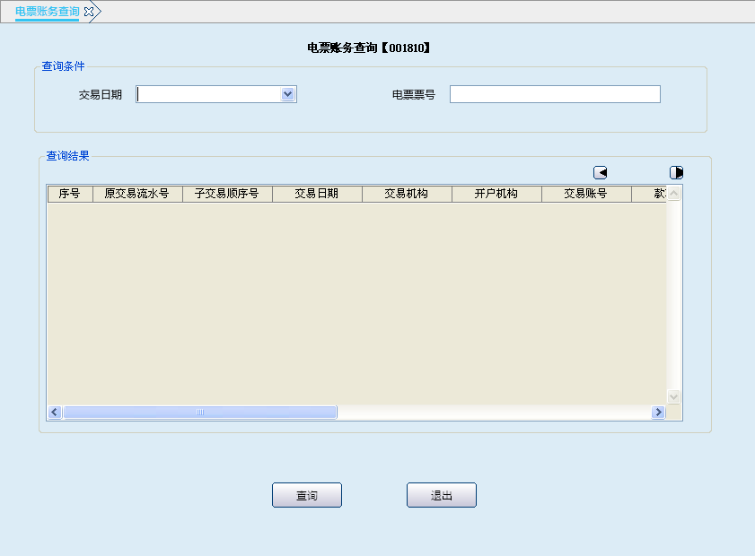栏位说明：
序号 | 栏位名称 | 输入/输出 | 输入形式 | 数据类型 | 缺省值 | 说明/检查/输入设备
 | 交易日期 | 输入 | 日期框 | 日期型 |  | 必输项
 | 电票票号 | 输入 | 文本框 | 数值型
 | 原交易流水号 | 输出 | 列表框 | 数值型 |  | 系统反显
 | 子交易顺序号 | 输出 | 列表框 | 数值型 |  | 系统反显
 | 交易机构 | 输出 | 列表框 | 字符型 |  | 系统反显
 | 开户机构 | 输出 | 列表框 | 字符型 |  | 系统反显
 | 交易账号 | 输出 | 列表框 | 数值型 |  | 系统反显
 | 款项代码 | 输出 | 列表框 | 数值型 |  | 系统反显
 | 销账编号 | 输出 | 列表框 | 数值型 |  | 系统反显
 | 币种 | 输出 | 列表框 | 数值型 |  | 系统反显
 | 科目号 | 输出 | 列表框 | 数值型 |  | 系统反显
 | 借贷方向 | 输出 | 列表框 | 字符型 |  | 系统反显
 | 交易金额 | 输出 | 列表框 | 数值型 |  | 系统反显
 | 电票票号 | 输出 | 列表框 | 数值型 |  | 系统反显
 | 摘要 | 输出 | 列表框 | 数值型 |  | 系统反显

操作流程
- 柜员根据需要启动电票账务查询交易（001810）。
- 柜员输入交易日期、电票流水号后，系统自动反显原交易流水号、子交易顺序号、交易机构、开户机构、交易账号、销账编号、交易金额等查询信息。
- 选择任意记录，点击“S”键，显示详细信息。
- 查询结束后，退出本交易。

注意事项
柜员可根据需要按“Ctrl+T”键选择打印机进行打印，其中打印项可灵活勾选确认。

贴现业务

贴现登记簿维护

基本信息
菜单/交易名称 | 贴现登记簿维护
菜单/交易代码 | 360240
功能说明 | 本交易为非账务性交易，用于维护贴现状态。
操作机构 | 所有机构
操作角色 | 票据业务管理维护角色柜员
授权/复核机构 | 无
授权/复核角色 | 无
打印输出 | 无

操作界面及栏位说明
操作界面：
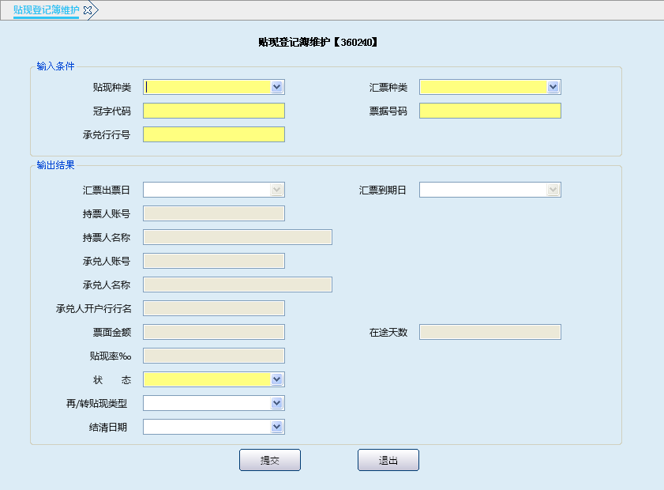
栏位说明：
序号 | 栏位名称 | 输入/输出 | 输入形式 | 数据类型 | 缺省值 | 说明/检查/输入设备
查询条件
 | 贴现种类 | 输入 | 列表框 | 字符型 |  | 必输字段
 | 汇票种类 | 输入 | 列表框 | 字符型 |  | 必输字段
 | 冠字代码 | 输入 | 文本框 | 字符型 |  | 必输字段
 | 票据号码 | 输入 | 文本框 | 字符型 |  | 必输字段
 | 承兑行行号 | 输入 | 文本框 | 字符型 |  | 必输字段
查询结果
 | 汇票出票日 | 输出 | 表格项 | 字符型 |  | 系统反显
 | 汇票到期日 | 输出 | 表格项 | 字符型 |  | 系统反显
 | 持票人账号 | 输出 | 表格项 | 字符型 |  | 系统反显
 | 持票人名称 | 输出 | 表格项 | 字符型 |  | 系统反显
 | 承兑人账号 | 输出 | 表格项 | 字符型 |  | 系统反显
 | 承兑人名称 | 输出 | 表格项 | 字符型 |  | 系统反显
 | 承兑人开户行行名 | 输出 | 表格项 | 字符型 |  | 系统反显
 | 票面金额 | 输出 | 表格项 | 字符型 |  | 系统反显
 | 在途天数 | 输出 | 表格项 | 字符型 |  | 系统反显
 | 贴现率 | 输出 | 表格项 | 字符型 |  | 系统反显
 | 状态 | 输入 | 列表项 | 字符型 |  | 系统反显
 | 再/转贴现类型 | 输出 | 表格项 | 字符型 |  | 系统反显
 | 结清日期 | 输入 | 列表项 | 字符型 |  | 系统反显

操作流程
- 柜员启动贴现登记簿维护交易（360240）。
- 依据需求输入贴现种类、汇票种类、管子代码、票据号码、承兑人开户行行号/承兑行行号后提交，系统反显查询结果。在状态出登记贴现状态：0-贴现、1-转贴现、2-申请转贴现、3-再贴现、4-结清、5-追索。
- 维护完成后退出交易。

贴现登记簿组合查询

基本信息
菜单/交易名称 | 贴现登记簿组合查询
菜单/交易代码 | 548020
功能说明 | 本交易为非账务性交易，用于贴现票据的查询。
操作机构 | 所有机构
操作角色 | 票据业务管理维护角色柜员
授权/复核机构 | 无
授权/复核角色 | 无
打印输出 | 无

操作界面及栏位说明
操作界面：
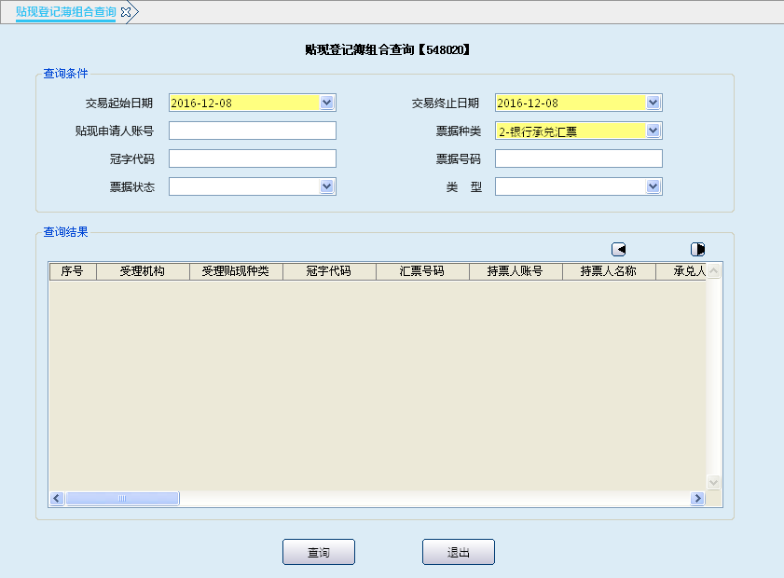
栏位说明：
序号 | 栏位名称 | 输入/输出 | 输入形式 | 数据类型 | 缺省值 | 说明/检查/输入设备
查询条件
1 | 交易起始日期 | 输入 | 列表框 | 字符型 |  | 必输字段
2 | 交易终止日期 | 输入 | 列表框 | 字符型 |  | 必输字段
3 | 贴现申请人账号 | 输入 | 文本框 | 字符型
4 | 票据种类 | 输入 | 列表框 | 字符型 |  | 票据种类为1.商业承兑汇票，2.银行承兑汇票（默认）
5 | 冠字代码 | 输入 | 文本框 | 字符型
6 | 票据号码 | 输入 | 文本框 | 字符型
7 | 票据状态 | 输入 | 文本框 | 字符型 |  | 选输项。0-贴现，1-转贴现，2-申请转贴现，3-再贴现，4-结清，5-追索
8 | 类型 | 输入 | 文本框 | 字符型 |  | 选输项，1-买断，2-回购
查询结果
9 | 受理机构 | 输出 | 表格项 | 字符型 |  | 系统反显
10 | 受理贴现种类 | 输出 | 表格项 | 字符型 |  | 系统反显
11 | 冠字代码 | 输出 | 表格项 | 字符型 |  | 系统反显
12 | 汇票号码 | 输出 | 表格项 | 字符型 |  | 系统反显
13 | 持票人名称 | 输出 | 表格项 | 字符型 |  | 系统反显
14 | 承兑人账号 | 输出 | 表格项 | 字符型 |  | 系统反显
15 | 承兑人名称 | 输出 | 表格项 | 字符型 |  | 系统反显
15 | 承兑人开户行行名 | 输出 | 表格项 | 字符型 |  | 系统反显
16 | 签发日期 | 输出 | 表格项 | 字符型 |  | 系统反显
17 | 到期日期 | 输出 | 表格项 | 字符型 |  | 系统反显
18 | 汇票金额 | 输出 | 表格项 | 字符型 |  | 系统反显
 | 贴现利率 | 输出 | 表格项 | 字符型 |  | 系统反显
 | 贴现在途天数 | 输出 | 表格项 | 字符型 |  | 系统反显
 | 贴现利息 | 输出 | 表格项 | 字符型 |  | 系统反显
 | 实付金额 | 输出 | 表格项 | 字符型 |  | 系统反显
 | 转贴现类型 | 输出 | 表格项 | 字符型 |  | 系统反显
 | 受理转贴现回购日 | 输出 | 表格项 | 字符型 |  | 系统反显
 | 受理贴现日期 | 输出 | 表格项 | 字符型 |  | 系统反显
 | 受理贴现流水号 | 输出 | 表格项 | 字符型 |  | 系统反显
 | 再/转贴现行号 | 输出 | 表格项 | 字符型 |  | 系统反显
 | 再/转利率 | 输出 | 表格项 | 字符型 |  | 系统反显
 | 再/转在途天数 | 输出 | 表格项 | 字符型 |  | 系统反显
 | 再/转贴现利息 | 输出 | 表格项 | 字符型 |  | 系统反显
 | 再/转贴现类型 | 输出 | 表格项 | 字符型 |  | 系统反显
 | 申请再/转回购日期 | 输出 | 表格项 | 字符型 |  | 系统反显
 | 申请贴现日期 | 输出 | 表格项 | 字符型 |  | 系统反显
 | 申请贴现流水 | 输出 | 表格项 | 字符型 |  | 系统反显
 | 追索日 | 输出 | 表格项 | 字符型 |  | 系统反显
 | 垫款金额 | 输出 | 表格项 | 字符型 |  | 系统反显
 | 结清日期 | 输出 | 表格项 | 字符型 |  | 系统反显
 | 状态 | 输出 | 表格项 | 字符型 |  | 系统反显
 | 备注 | 输出 | 表格项 | 字符型 |  | 系统反显
 | 经办 | 输出 | 表格项 | 字符型 |  | 系统反显
 | 票据种类 | 输出 | 表格项 | 字符型 |  | 系统反显

操作流程
1.柜员根据需要启动贴现登记簿组合查询交易（548020）。
2.柜员输入交易起始和终止日期、票据种类后，点击查询后系统自动反显受理机构、受理贴现种类、冠字代码、汇票号码、持票人名称、承兑人账号、承兑人名称等查询信息。
3.选择任意记录，点击“S”键，显示详细信息。
4.查询结束后，退出本交易。

注意事项
柜员可根据需要按“Ctrl+T”键选择打印机进行打印，其中打印项可灵活勾选确认。

